Технологическая карта урока на тему: Дебаты “Higher education is necessary for success in life”

Автор-составитель | Гаврильева Ульяна Адамовна
Дата, класс | 30.03.2023 г., 10 б
Тема урока | Higher education is necessary for success in life. Высшее образование необходимо для успешной жизни.
Тип урока | Урок применения знаний, умений и навыков.
Цели и задачи урока | Цель: Развитие коммуникативной компетенции учащихся на основе личностно- ориентированной коммуникативной технологии.  Задачи:  Образовательные:  - повторение и закрепление лексического материала по теме «Система образования»;  - развитие умений и навыков во всех видах речевой деятельности;  - совершенствование коммуникативных умений;  Развивающие  - развитие способности к анализу информации и аргументированному, логически выстроенному доказательству своих идей и взглядов,  - развитие умения представить свою работу;  - развитие познавательных умений и навыков через межпредметные связи (с обществознанием);  Воспитательные:  - Повышение коммуникативной активности учащихся, их эмоциональной включенности в учебный процесс;  - создание благоприятных условий для проявления индивидуальности и самоопределения в существующих точках зрения на определенную проблему, выбора своей позиции,  - формирование умения аргументировано и спокойно отстаивать свою точку зрения и стараться убедить оппонентов, используя имеющуюся информацию по проблеме.  - Формировать умение распределять работу в группе.  - Учить договариваться между собой.
УУД | Личностные:  - формирование ответственного отношения к учению, готовности к саморазвитию и самообразованию;  - формирование коммуникативной компетентности в общении и сотрудничестве со сверстниками, умения вести диалог на основе равноправных отношений и взаимного уважения  Регулятивные:  - умение самостоятельно оценивать ситуацию и принимать решения, определяющие стратегию поведения, целеполагание.  - планирование определение последовательности промежуточных целей с учетом конечного результата; составление плана и последовательности действий;  Коммуникативные:  - планирование учебного сотрудничества с учителем и сверстниками определение цели, функций участников, способов взаимодействия; умение участвовать в дискуссии; ясно, точно и логично излагать свою точку зрения; эффективно разрешать конфликты  - умение с достаточной полнотой и точностью выражать свои мысли в соответствии с задачами и условиями коммуникации; владение монологической и диалогической формами речи в соответствии с грамматическими и синтаксическими нормами иностранного языка.  Познавательные:  - самостоятельное выделение и формулирование познавательной цели;  - поиск и выделение необходимой информации; применение методов информационного поиска;  - осознанное и произвольное построение речевого высказывания в устной и письменной форме;
Ожидаемые результаты | Предметные:  - знать и употреблять в устной речи лексические единицы и речевые структуры по теме урока;  - уметь представлять аргументы в защиту своего мнения, подбирать контраргумент мнению оппонента;  Личностные:  - формирование коммуникативной компетентности в общении и сотрудничестве со сверстниками в процессе образовательной, учебно-исследовательской, творческой деятельности;  - умение выделить нравственный аспект поведения, а также соотносить поступки и события с теми или иными этическими принципами и нормами морали, которые принимаются и закрепляются в обществе.  Метапредметные:  - умение строить логически связное рассуждение, четко и аргументированно отстаивать свою точку зрения, а также приводить контраргументы в поддержку своей позиции по той или иной поднятой проблеме.  - развитие навыков работы с информацией (извлекать информацию из различных источников, анализировать, систематизировать, представлять различными способами);  - развитие коммуникативной компетенции.
Основные понятия | Higher education, development, success, successful life ,college, university, school, grades, students
Формы работы | фронтальная, индивидуальная, парная, групповая
Технология | Дебаты
Средства обучения | проектор, интерактивная доска, смартфоны, распечатки

Ход урока
Содержание урока | Деятельность учителя | Деятельность обучающихся | Формирование УУД
Подготовительный этап
Выполнить подготовку к проведению урока | -Выбор темы и вопроса игры.  -Помочь подготовить кейсы для участников игры.  -Разделение обучающихся на команды.  -Консультирование игроков вовремя подготовке к игре.  -Подготовка методического обеспечения урока | -Работа с кейсом.  -Распределение ролей в команде.  -Подготовить речь для спикеров игры. | Познавательные-приобретение новых знаний, овладение умением самостоятельно приобретать знания  Регулятивные – составление плана решения проблемы.
1. Организационный этап. Начало урока
Организация пространства для проведения урока | Приветствует обучающихся, проверяет их готовность  к уроку, напоминает о теме:  -Good afternoon, dear players and judges of our today's game "Debate". Today our players (the team of proposers and the team of opposers) will have an intellectual battle. They will have to construct their arguments, prove, deny, weaken the other team’s position and arguments and defend their own position.  But before we start, I would like to introduce our impartial jury and our time-keeper: (ФИО членов жюри и таймкипера). The question of education has been, is and will be at all times. However, with each century, each generation has a different opinion. Our participants were asked an interesting question "Can higher education be key to happiness?"  Therefore, the motion of our debate today is “Higher education is necessary for success in life”. The format will follow the WSDC format, as shown in the diagram.( Приложение 1)Let’s get started. . We wish the participants good luck and your time has begun. | Приветствуют учителя, отвечают на вопросы учителя, уточняют очередность выступления спикеров  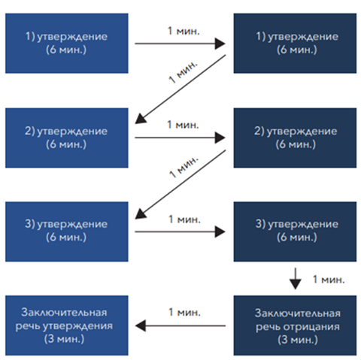 | Регулятивные-планирование своих действий в соответствии с поставленной задачей и условиями ее реализации.  Личностные-включение всех участников группы и делегирование каждому определенных задач
3.Основной этап
Игра-дебаты | Организует работу обучающихся в группах по 3-4 человека.  Консультирует, направляет и при необходимости корректирует работу учащихся, наблюдает за поведением участников, отмечает для себя трудности, которые они испытывают.  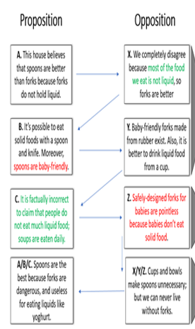 | Выстраивают систему аргументов для убеждения оппонентов и жюри; продумывают вопросы сторонам и ответы на возможные вопросы  Выступающие аргументированно и спокойно отстаивают свою точку зрения, стараются убедить аудиторию в своей правоте, используя подготовленную информацию.  Выступление участников команд идет строго по правилам WSDC (Приложение2), на экране все отражено в виде презентации  Судьи заполняют оценочную таблицу | ). Коммуникативные-освоение и совершенствование ведение диалога, монолога, высказывание своего мнения на английском языке.  Познавательные-тренировать употребление тематических слов во всех видах речевой деятельности.  Расширить словарный запас обучающихся.
4. Заключительный этап. Обобщение и систематизация
Подведение итогов игры. Анализ и мониторинг деятельности обучающихся | Предлагает учащимся подвести итоги учебной деятельности  -Thank you for your performance. Do the referees have questions for the teams?  -Thank you all for playing. Be able to defend and prove your point of view competently and with dignity. Do not insult and do not be nervous, but always come out of any situation with dignity. Good luck to you and see you again.  Проводит рефлексию учащихся  -Собирает все материалы игры.  -Анализирует деятельность обучающихся.  -Подкрепляет протокол игры. | Члены жюри подводят итоги игры, объявляют команду победителя и выбирают лучшего спикера игры.  Thank you to all participants of the game. The battle turned out to be interesting and worthy. Now I would like to announce the winners of the Debate game and announce the best speaker of the game. | Личностные-научиться слушать высказывания собеседников и соотносить их с утверждениями.

Приложение1

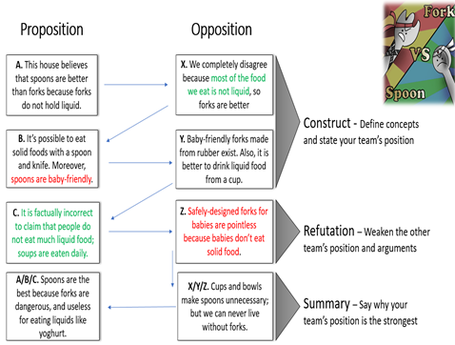 | 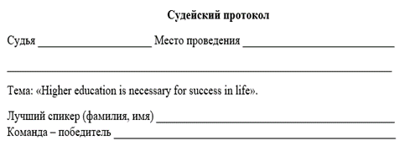
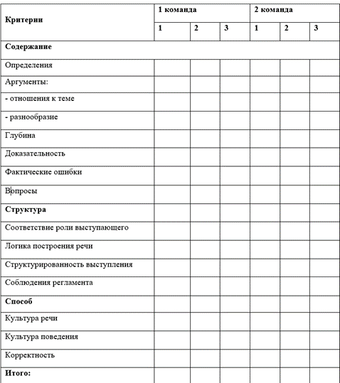 | 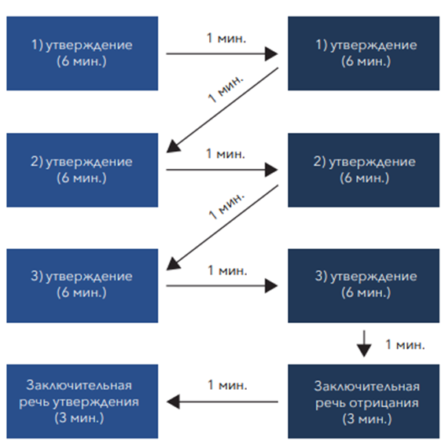
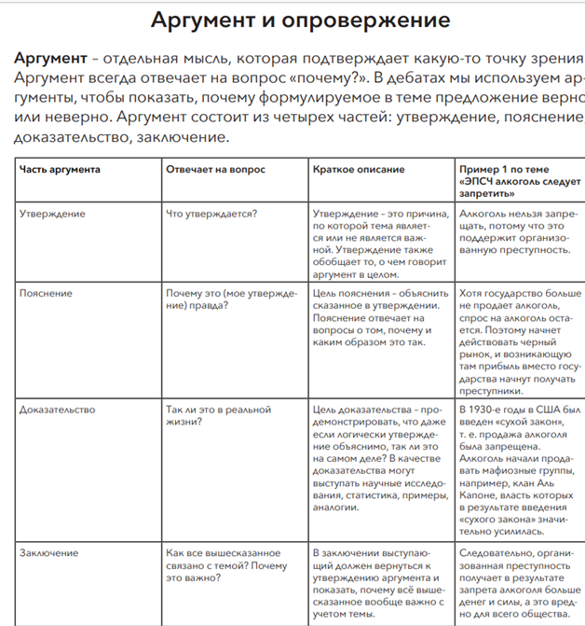 | 